... системы - осуществляют некоторое преобразование входных данных, и после этого завершают свою работу.
Трансформирующие

... системы – взаимодействуют с окружающей средой в режиме диалога (например, текстовый редактор)
Интерактивные; интерактивные;

... системы – взаимодействуют с окружающей средой путем обмена сообщениями в темпе, задаваемом средой
Реактивные; реактивные;

Какие термины можно использовать для обозначения перехода, который автомат может совершить без чтения входного символа?
спонтанный переход; переход по завершении; эпсилон-переход; пустой переход; альфа-переход; обязательный переход; безусловный переход; условный переход; ¶
Ответ:1; 2; 3; 4;

Как называется начальный магазинный символ МП-автомата?
маркер дна;

Какая из приведённых систем может быть использована для задания МП-автомата?
S = (Q, X, M, d, q0, Z0, F); S = (Q, M, d, q0, Z0); S = (Q, X, M, d, q0, Z0); S = (Q, X, M, d, q0, Z0, F, Zk); S = ( X, M, d, q0, Z0, F, Zk, Q); ¶
Ответ: S = (Q, X, M, d, q0, Z0, F);

Расположите по порядку этапы процесса «автоматное проектирование сверху вниз» небольшой программной системы (где 1 – первый этап, а 4 – последний)
По словесному описанию поведения системы строится набор управляющих состояний; Строится управляющий автомат программной системы; Входным переменным автомата сопоставляются запросы: булевы функции или двоичные переменные; Вводятся переменные, необходимые для корректной реализации запросов и команд; ¶
Ответ:1234

При преобразовании автомата Мили в эквивалентный автомат Мура количество состояний …
как правило, увеличивается; увеличивается; уменьшается; как правило, уменьшается; остаётся неизменным;
Ответ: как правило, увеличивается

Контроль за выполнением более сложных, чем синтаксис, свойств программной системы (например, типовой корректности) называется ...
валидация; типизация; разбор; компиляция; трансляция; анализ;
Ответ: валидация

Систему, процессы которой развиваются во времени, принято называть …
динамической; динамическая;

Дан граф переходов автомата Мили. Сколько вершин получится в графе для эквивалентного автомате Мура? (ответ - цифра)
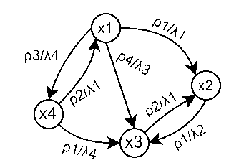
Ответ: 6; шесть;

Выберите существующие группы формальных грамматик:
порождающие; распознающие; преобразующие; базовые; селективны; ускоряющие; асинхронные;
Ответ: порождающие; распознающие; преобразующие;

… — это конечное непустое множество элементов, называемых символами (буквами)
Алфавит; алфавит;

Любая конечная последовательность символов определённого алфавита называется …
цепочкой; словом; слово; цепочка; цепочкой символов; цепочка символов;

Пусть заданы нетерминальные (А; B) –и терминальные символы (c; d). Выберите правила вывода, допустимые в левосторонней КС-грамматике:
A->B; A->dA; A->c; B->cd; cA->d; d->B;
Ответ: A->B; A->dA; A->c; B->cd;

Пусть задана КС-грамматика: G = ({a, z}, {A, B}, P, A), где P состоит из правил: A->zA | B и B->aA | ?.
Принадлежит ли слово aazaz языку L, определяемом данной грамматикой G(L)?
Да; Нет; Невозможно определить;
Ответ: Да

Если y = uxv, то говорят, что х - является .... слова y.
подсловом;

… — это множество конечных слов над заданным конечным алфавитом.
Формальный язык; Формальная грамматика; Алфавит; Конечный автомат; Регулярное выражение; КС-грамматика;
Ответ: Формальный язык

Система правил, предназначенная для задания множества цепочек из символов определённого алфавита, называется …
грамматикой; граматика;

Согласно разделению формальных грамматик на группы, … грамматика позволяет строить правильную цепочку в заданном алфавите с описанием её строения и не позволяет строить ни одной неправильной цепочки.
порождающая;

Согласно разделению формальных грамматик на группы, … грамматика позволяет определить, является ли входная цепочка правильной.
распознающая;

Согласно разделению формальных грамматик на группы, … грамматика для каждой правильно построенной цепочки способна построить её отображение в виде другой цепочки и вывести информацию о порядке проведения изображения.
преобразующая; распознающая; порождающая; императивная; формальная; правильная; ¶
Ответ: преобразующая

Грамматика называется грамматикой типа 0 (по Хомскому), если …
на её правила вывода не накладывается никаких ограничений, кроме тех, которые указаны в определении грамматики; на её правила вывода не накладывается никаких ограничений; в ней отсутствуют правила вывода; она не обладает нетерминальными символами; она не может быть описана регулярными выражениями;
Ответ: на её правила вывода не накладывается никаких ограничений, кроме тех, которые указаны в определении грамматики;

Какая из приведённых грамматик относятся к типу 1 (по Хомскому)?
Контекстно-зависимая; Контекстно-свободная; Регулярная; Автоматная; Формальная; Правосторонняя;
Ответ: Контекстно-зависимая

Контекстно-свободные грамматики относятся к типу … (по Хомскому).
2; два; Два; ДВА;

Выделите пункты, справедливые для грамматик типа 3 (по Хомскому):
к ним относятся регулярные (автоматные) грамматики; могут быть разделены на праволинейные и леволинейные; самые простые из формальных грамматик; используются для описания простейших конструкций; используются при анализе текстов на естественных языках; разбор цепочек начинается одновременно слева и справа; не содержат каких-либо ограничений на формирование слов;
Ответ 1; 2; 3; 4;

... — это простейший преобразователь информации, реализующий функциональное отображение конечных множеств (входных и выходных).
Комбинационная схема; Магазин; Управляющий автомат; Элементарный атомат памяти; Автомат Мили; Автомат Мура; Машина Тьюринга;
Ответ: Комбинационная схема;

Укажите операторы регулярных выражений, используемые в регулярных грамматиках:
конкатенация; объединение; итерация; импликация; следование; логическое ИЛИ; логическое И; логическое НЕ; исключающее или;
Ответ: конкатенация; объединение; итерация;

Регулярные грамматики. Оператор ... позволяет создать множество цепочек, которые содержатся либо в языке А, либо в языке В, либо в обоих языках.
объединение; объединения;

Регулярные грамматики. Оператор ... позволяет создать множество цепочек, которые образуются путем дописывания к любой цепочке из языка А любой цепочки из языка В.
конкатенации; конкатенация; катенация; катенации;

Множество цепочек можно образовать путем конкатенации любого количества цепочек из языка с помощью опратора (операции) ...
итерации; конкатенации; объединения; сопоставления; следования; добавления; ¶
Ответ: итерации

Расставьте приоритет операторов регулярных выражений в порядке уменьшения:
Итерация; Конкатенация; Объединение; ¶
Ответ:1;2;3;

Напишите тривиальную цепочку следующего регулярного выражения (где операция "+" - объединение): (0*1*)*000(0+1)* .
Ответ: 010001; 010000;

Для любого алгоритма обработки информации можно "построить" ...
машину Тьюринга; машину Поста; конечный автомат; автомат Мили; автомат Мура; формальную грамматику;
Ответ: машину Тьюринга

Можно ли для любого алгоритма переработки информации найти конечный автомат, его выполняющий?
Да; Нет; Только для КС-грамматик; ¶
Ответ: похуй любой ответ 0 баллов

Выберите из предложенного списка свойства, присущие алгоритму:
Массовость; Детерминированность; Завершаемость; Результативность; Понятность; Дискретность; Формальность; Многозадачность; Ассоциативность; Коммуникативность; Исполняемость; ¶
Ответ:1; 2; 3; 4; 5; 6; 7;

Какой код должно иметь состояние, чтобы кодирование являлось соседним?
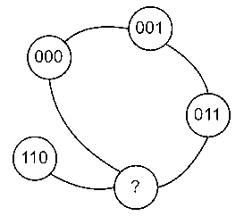
Ответ:010;

... отвечает за создание деревьев разбора или фрагментов машинного кода по исходным кодам программ.
Синтаксический анализатор; Транслятор; Компилятор; Лексический анализатор; Препроцессор; Конечный автомат;
Ответ: Синтаксический анализатор

Сопоставьте законы алгебры регулярных выражений с их названиями:
1) L + M = M + L; 1)коммутативный закон объединения;
2) (L + M) + N = L + (M + N); 2)ассоциативный закон объединения;
3) (LM)N = L(MN); 3)ассоциативный закон конкатенации;
4) L(M + N) = LM + LN; 4)левосторонний дистрибутивный закон конкатенации;
5) (M + N)L = ML + NL; 5)правосторонний дистрибутивный закон конкатенации;
6) (L*)* = L*; 6)закон о неизменности языка при повторной итерации; ¶
Ответ:112233445566;

Расположите этапы компиляции по порядку:
Лексический анализ; Синтаксический анализ; Семантический анализ; Оптимизация; Генерация кода;
Ответ:12345

… – компонент компилятора, который сканирует исходную программу и распознает все подцепочки последовательных символов, логически составляющие единое целое
Лексический анализатор; Синтаксический анализатор; Семантический анализатор; Супервизор; Репозиторий; Препроцессор; ¶
Ответ: Лексический анализатор;

Какая из приведённых систем может быть использована для задания недетерминированного конечного автомата-распознавателя?
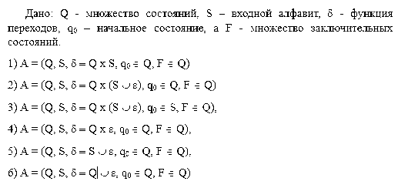
Ответ: 2

Автоматный язык - язык, для которого существует ... конечный автомат
распознающий;

Сколько состояний необходимо задать, чтобы построить ДКА, распознающий цепочки языка, содержащие четное количество “0” и “1”?
Ответ: 4; четыре;

Для чего однозначно используется следующий ДКА, изображенный на диаграмме переходов?
Для распознавания цепочек языка, содержащих четное количество “0” и “1”.; Для распознавания цепочек языка, содержащих одинаковое количество “0” и “1”.; Для распознавания цепочек языка, содержащих больше “0”, чем “1”; Для распознавания цепочек языка, содержащих больше “1”, чем “0”;
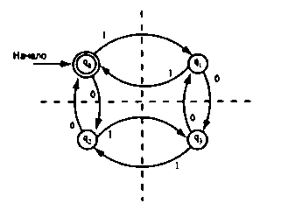
Ответ: Для распознавания цепочек языка, содержащих четное количество “0” и “1”

... языком для некоторого распознающего автомата является множество цепочек, приводящих автомат из начального состояния в одно из допускающих.
Регулярным; регулярным;

Какие из следующих выражений верны?
Для каждой праволинейной грамматики существует эквивалентный конечный автомат.;
Для каждой леволинейной грамматики существует эквивалентный конечный автомат.;
Для произвольного конечного автомата существует эквивалентная леволинейная грамматика.;
Для произвольного конечного автомата не существует эквивалентной праволинейной грамматики.;
Для произвольного конечного автомата не существует эквивалентных леволинейных и праволинейных грамматик.;
Ответ: 1; 2; 3;

Какой автомат задан следующей системой?
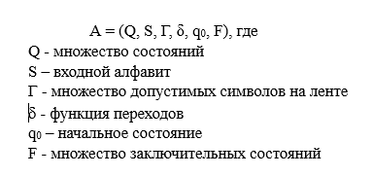
Ответ:Машина Тьюринга; машина Тьюринга; МТ; МТ-распознователь;

Задан граф переходов автомата Мили. Сколько вершин получится в эквивалентном автомате Мура?
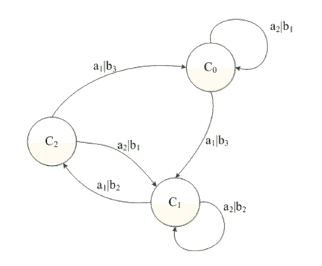
Ответ: 6; шесть; Шесть;
Выберите верные утверждения:
1. Каждая регулярная грамматика является КС-грамматикой, но существуют КС-грамматики, которые не являются регулярными.
2. Каждая КЗ-грамматика является грамматикой типа 3.
3. Каждая КС-грамматика является КЗ-грамматикой, но существуют КЗ-грамматики, которые не являются КС-грамматиками.
4. Каждая КЗ-грамматика является КС-грамматикой, но существуют КС-грамматики, которые не являются КЗ-грамматиками
5. Каждая КЗ-грамматика является грамматикой типа 0.
Ответ:1;3;5;
Сопоставьте условное обозначение с соответствующим ему значением:
1)VT; 1)алфавит терминальных символов;
2)VN; 2)алфавит нетерминальных символов;
3)P; 3)правила вывода;
4)V+; 4)множество, содержащее все слова в V, исключая пустую цепочку е;
5)V*; 5)множество, содержащее все слова в V, включая пустую цепочку е;
Ответ: 1122334455

Возможно ли по грамматике G = ({n, o}, {A, B}, P, A), где P состоит из A -> nB, oA -> ?, B -> oB | A, получить слово "noonn"?
Ответ: нет; нельзя; невозможно;

Термин "проблема" в формальной теории автоматов означает:
какой тип автомата лучше подходит для решения задачи?; какой тип триггеров лучше использовать для синтеза УА?; можно ли описать конкретный объект с помощью конечного автомата?; является ли регулярная грамматика полнофункциональной системой?; является ли данная цепочка элементом определенного языка?;
Ответ: является ли данная цепочка элементом определенного языка?

Задана грамматика G = ({Е, I}, {a, b, 0, 1, ( , ) , +, *}, P, E), где Р - заданы на рисунке.
Напишите последовательность номеров правил, с помощью которой можно получить цепочку а*(а + b00). Вывод необходимо производить, применяя правила в первую очередь для нетерминала, который находится слева. (например, Е + Е под действием 1 правила может превратиться в I + E, но не в E + I). Ответ - последовательность цифр (без пробелов).
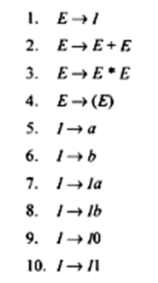
Ответ: 31542151996;

Начальный нетерминал (целевой символ):

Ответ: аксиома или стартовый\целевой

Одна и та же цепочка имеет два разных дерева вывода:

Ответ: неоднозначность

Состояние детерминированного автомата (ДКА), при котором он принимает слово:

Ответ: заключительный, финальный, допускающий

Классификация грамматик по Хомскому (Типы грамматик):

Ответ:
Тип 0 – неограниченный – машина тьюринга
Тип 1 – контекстно-зависимый – линейно ограниченый
Тип 2 – контекстно-свободный – МП-автомат
Тип 3 – регулярные – конечный автомат

Что такое абстрактный автомат:

Ответ: модель дискретного устройства, имеющая входной алфавит, выходной алфавит, множество внутренних состояний и две функции — функцию переходов и функцию выходов

Что такое МП-автомат и способ хранения в нём:

Ответ: Автомат с магазинной памятью

Задачи: сколько вершин нужно для подсчёта нечётного количества 1 и 0?

